QDmi
Generische Displayapplikation für Eisenbahnsimulationen

Inhaltsverzeichnis
1 Über die App 3
2 Installation 3
2.1 Android 3
2.2 Raspberry Pi 3
3 Verwendung mit Zusi 3 5
3.1 Voraussetzung 5
3.2 Verbindungsaufbau 5
4 Verwendung mit Loksim3D 7
4.1 Voraussetzung 7
4.2 Verbindungsaufbau 7

Änderungsjournal
Datum | Bearbeiter | Kommentar | Version
04.09.21 | Jens Eggert | Erste Ausgabe | 0.1

Über die App
In Führerständen von Lokomotiven und Triebwagen werden für die Anzeige von Informationen zunehmend Displays eingesetzt. Im Mittelpunkt steht hierbei das DMI (Driver machine Interface)
Dieses stellt die wichtigsten Informationen während der Fahrt bereit und ist im zentralen Sichtfeld des Lokführers verbaut.
In verschiedenen Ländern haben sich je verschiedene Designs und Layouts für die Visualisierung auf den Displays entwickelt. Die ERA (EU Agency for Railways) hat mit der Einführung von ETCS (European Train Control System) das ERTMS (European Rail Traffic Management System) definiert. Innerhalb dessen wird ein Layout spezifiziert, dass die nationalen Layouts vereinheitlichen soll. QDmi orientiert sich so nah wie möglich an diesem Layout.

Installation

Android
Die App kann via GooglePlay bezogen werden. Es ist mindestens Android 5 erforderlich.
Es werden alle Prozessortypen unterstützt.

Raspberry Pi
Für den Raspberry Pi 3 steht ein Image zu Verfügung welches hier heruntergeladen werden kann:
Image für eine 8GB SD-Karte, inklusive QDmi.
Im Paket enthalten ist das Programm Rufus mit dem die SD-Karte beschrieben werden kann. Es ist 7z-gepackt, weswegen man ein geeignetes Archivierungsprogramm braucht, z.B. 7zip.

Für den Betrieb braucht man einen Monitor mich Touchscreen. Wichtig ist, dass es sich um einen HID-Touch handelt und nicht um einen, den man über die GPIOs betreibt. Oder anders gesagt: Der Touch muss über USB angeschlossen werden. Zu Testzwecken kann man auch eine Maus verwenden.
QDmi startet automatisch und braucht für den Startvorgang insgesamt 23s.
Das Dateisystem ist schreibgeschützt, weswegen man den Raspberry Pi ausschalten kann, ohne das System vorher runterzufahren. Geänderte Einstellungen bleiben jedoch erhalten.
Das Image enthält QDmi in der Version 1.2.2. Neuere Versionen Müssen auf einen USB-Stick kopiert werden, welcher vor dem Einschalten des Raspberry Pi 3 angeschlossen werden muss.
Nach Einschalten wird QDmi automatisch aktualisiert. Der Stick muss in einem sauberen Zustand sein. Sollte Windows beim Einstecken eine Meldung geben, wonach das Dateisystem des Sticks überprüft werden müsse, wird der Stick auch nicht am Raspberry Pi funktionieren. Die Lösung ist, den Stick von Windows überprüfen zu lassen und ihn sauber auszuhängen.
Für die Verwendung von Wifi, statt Ethernet, muss die App beendet und der Schreibschutz des Dateisystems aufgehoben werden. Hierfür schließt man eine Tastatur und geht folgendermaßen vor:

Schritt  ESC | Mit einer Tastatur eingeben
QDmi beenden
Benutzername | pi
Passwort | raspberry
Wechsel in QDmi Verzeichnis | cd opt/qdmi/
Schreibschutz deaktivieren | sudo ./disableOverlay.sh

Das System startet jetzt neu. Danach geht man folgendermaßen vor:
Schritt  ESC | Mit einer Tastatur eingeben
QDmi beenden
Benutzername | pi
Passwort | raspberry
Konfiguration öffnen | sudo raspi-config
Jetzt öffnet sich ein grafisches Konfigurationsprogramm, dass mit der Tastatur recht intuitiv bedient werden kann. Folgende Schritte müssen ausführt werden.
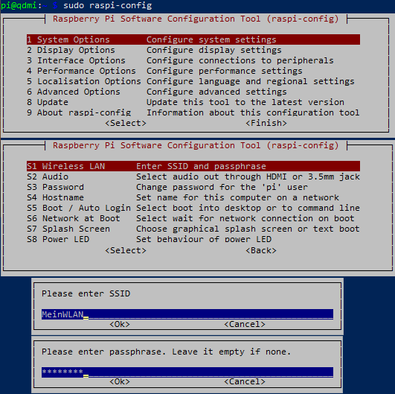
- Punkt 1 Auswählen
- Punkt S1 auswählen
- Name des WLANs eingeben
- Passwort eingeben.
Das Passwort bitte sorgfältig eingeben! Ein falsch eingegebenes Passwort äußert sich nur dadurch, dass sich QDmi nicht verbinden kann.
Nach dem man raspi-config beendet hat wechselt man wieder ins QDmi-Verzeichnis und führt dort ein Skript zum aktivieren des Schreibschutz des Dateisystems aus:
Schritt | Mit einer Tastatur eingeben
Wechsel in QDmi Verzeichnis | cd opt/qdmi/
Schreibschutz aktivieren | sudo ./enableOverlay.sh

Das System startet jetzt neu. Danach ist QDmi einsatzbereit.

Verwendung mit Zusi 3

Voraussetzung
Die Verbindung zum Eisenbahnfahrsimulator Zusi 3 wird seitens QDmi hergestellt.
Voraussetzung ist, dass sich das Gerät, auf dem QDmi läuft im selben Netzwerk befindet, wie dem PC, auf dem Zusi 3 läuft. Beim Start von Zusi muss der PC bereits mit diesem Netzwerk verbunden gewesen sein. Weiter muss unter Umständen eine Ausnahme in der Firewall für QDmi eingerichtet werden.

Verbindungsaufbau
Um die Verbindung zu Zusi herstellen zu können, muss die IP-Adresse des Zusi-PC bekannt sein. Diese kann auch mit Zusi herausgefunden werden. Hierfür klickt in Zusi auf Konfiguration und dann Netzwerk. Man erhält folgendes Fenster:
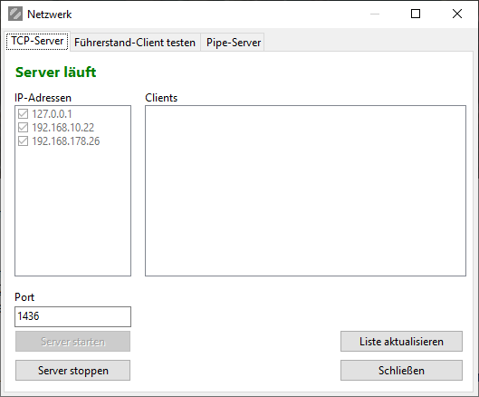 | In dem Beispiel sind folgende IP-Adressen aufgelistet:  - 127.0.0.1  - 162.168.10.22  - 192.168.178.26



Als nächstes muss in QDmi das Netzwerkmenü geöffnet werden. Hierfür tippt man zunächst auf den Schraubenschlüssel und dann auf das Netzwerksymbol . Jetzt werden unten links die IP-Adressen des Gerätes angezeigt.
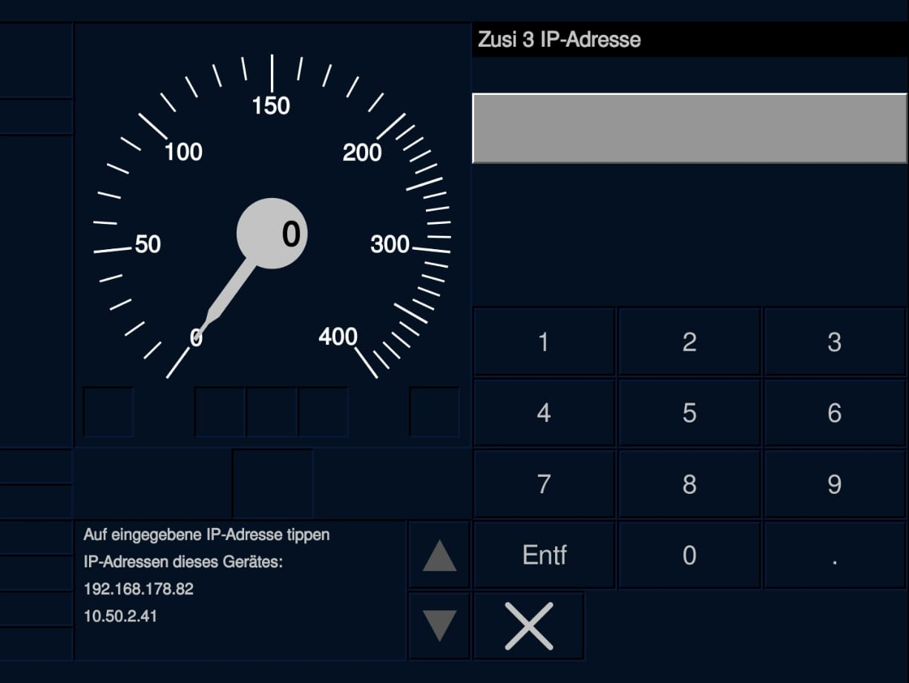 | In dem Beispiel sind folgende IP-Adressen aufgelistet:  - 162.168.178.82  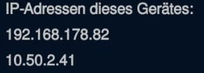  - 10.50.2.41

Die IP-Adressen 192.168.178.26 und 162.168.178.82 unterscheiden sich nur im letzten Teil, weshalb der Laie davon ausgehen kann, dass diese zum selben Netzwerk gehören.
Für den Verbindungsaufbau gibt man nun 192.168.178.26 in die Tastatur auf der rechten Seite ein. Anschließend klickt man auf die eingegebene IP-Adresse.
Die Verbindung wird nun aufgebaut.

Verwendung mit Loksim3D

Voraussetzung
Die Verbindung zum Eisenbahnfahrsimulator Loskim 3D wird über die SEP-Schnittstelle hergestellt. Bei SEP wird vom Simulator eine Datei geladen, in der festgelegt ist, an welches Gerät welche Daten gesendet werden müssen.
Voraussetzung ist, dass sich das Gerät, auf dem QDmi läuft im selben Netzwerk befindet, wie dem PC, auf dem Loksim3D läuft.

Verbindungsaufbau

TBD

